[项目名称全]

综合布线工程[投标书]

[乙方全]
2006年3月

一 前言
[项目名称全]（以下简称“[项目名称简]”）位于[位置/建筑面积/大楼性质/层高]。蒙甲方的信任，[乙方全]愿为该大楼设计美观、实用、能够与时代同步发展的一套综合布线系统。
感谢[单位全]领导给予[乙方全]投标的机会，希望[乙方简]的技术方案能够为[项目名简]的建设添砖加瓦。
为了能够顺利地完成该大楼的综合布线设计和实施工作，在本[投标书]中，[乙方简]将根据[项目名称简]的实际情况，充分发挥我们在布线设计和施工方面的技巧和经验，以及在布线工程中的综合协调能力，向甲方提出[乙方简]的解决方案。希望本[投标书]能够为甲方建立一个实用的、可靠的布线系统出一份力。
综合布线系统是大楼中传输计算机信息和电话信息的通道，是埋藏在建筑物中的电缆（或光缆），因此它与计算机系统和电话系统的布局有着密切的关系，与大楼的基础建设和装潢设计应该融为一体。对 [甲方简]来说，时间就是金钱，如果在建楼时已经充分考虑了信息系统的使用需求，那么在大楼建成后，一方面能使办公人员获得极其良好的工作环境，大大提高工作效率，同时可以避免为了增加通信电缆而对大楼“开肠破肚”，使大楼内外的美丽保持始终。在这一方面，[单位全]的领导在大楼建造伊始已经考虑到布线系统的重要性和实用性，这将为布线系统以及信息系统的实现带来相当多的益处。布线系统是与建筑、装潢等方面密切相关的，因此，在本[投标书]中，将涉及多方面的因素，并对布线工程的总体规划和结构提出自己的方案，供各位领导参考。
为了使本大楼得到长期的、更多的收益，本[投标书]在满足需求的前提下，提出了自己的解决方案，并重点考虑了今后的系统扩充、可靠性、易维护、易管理等问题，希望本投标方案能给[项目名称简]带来最大的实惠。
为实现上述目标，本系统将按以下原则予以设计：
- 采用先进、成熟、实用的技术；
- 考虑21世纪的客户对办公环境及舒适性的需求；
- 采用的系统和设备是标准化的、具有开放性、可扩性和灵活性；
- 构成的系统必须具有安全性、可靠性和容错性。
考虑到综合布线系统的需求、性能价格比、造型等实际问题，在本[投标书]中将采用FGT六类布线系统。
FGT是一家专业研发和生产高端网络结构化布线产品的公司，总部设在全国金融中心的上海。在各中心城市都建立有办事机构，为客户提供包括技术支持、技术培训、售后服务等一系列本地化全程服务。
FGT致力于满足并超越客户的需求。在技术上我们保持强大的研发能力，不断创新，使FGT专业布线产品的可靠性、持久性和创新能力深受用户信赖。
FGT公司提供整个布线系统中端到端的全部解决方案，产品分为铜和光纤两种介质，包括七类、六类和超五类屏蔽与非屏蔽线缆、光缆和接插件。FGT 专业布线系统的所有产品均符合国际环保规范，完全不含任何有毒物质。
FGT六类非屏蔽布线产品为客户提供了高达250 MHz的传输带宽，是普通超五类系统的两倍半。远远超过了ISO/IEC 11801-B Class E和TIA/EIA-568-B中的信道性能。FGT 专业布线系统提供的产品可以满足语音、视频、数据、多媒体、智能化大楼、智能监控等各类需求；对数据网络满足1000Base-T、10G Base-T等高速数据传输的要求。为今后网络的发展提供了足够的扩展空间，是追求高性能用户的首选。
FGT六类非屏蔽信息模块满足EIA/TIA 568-B.2-1的相关六类单体测试要求，每个模块均配有一个专利的防尘盖板，在该模块不用时可以有效防止灰尘侵入。防尘盖可以根据用户的需要选择不同的颜色和标记来区分不同的功能，例如区分内网和外网等。防尘盖的颜色符合TIA 606管理系统规范。
FGT六类线缆采用了全新的线缆结构设计，在双绞线的线对之间采用了特有的扭十字隔板设计，增大了线对之间的相对距离。同时线径也提高到AWG23（0.57mm）,并且线缆表面进行特殊处理，使高频信号传输衰减比普通线缆改善了60%（6dB）,而ACR（串扰衰减比）指标则比六类标准提高了1倍（6dB）。
FGT六类模块式配线架采用180度的模块设计，使安装更接近传统的110型卡接方式。配线架的每一个端口都配有一个防尘盖板，附带的托线支架可以将线缆通过扎线带固定在其固线孔上，保证线缆的弯曲半径。
FGT六类RJ45非屏蔽跳线采用了当今最先进的线缆结构设计。在双绞线线对之间采用了特有的扭十字隔板分隔设计，增大了线对之间的相对距离，提高了线对间的分隔度，同时有效保障了线对内完美的同心度和平衡性；该跳线的线缆为高柔软度的多股线缆,有各种长度及颜色可供用户选择。
（FGT）公司积极参与各国际相关组织，始终走在技术的最前沿。专业布线产品采用高品质的材料，按FGT公司严格的质量标准和ISO 9001 质量体系制造并经权威性的第三方独立实验室，从而使我们设计制造的产品符合并超过最新的国际标准（如UL、ETL），同时也取得了国家信息产业部和国家测试中心的认证。专业布线产品具有良好的性价比，同时又拥有多项设计专利，体现出与众不同的人性化设计理念。
（FGT）公司的超五类及六类专业布线系统也通过了国家测试中心及信息产业部信息输线质量监督检验中心依据TIA/EIA-568-B国际标准的测试。该测试包括了连接图、电阻、长度、传输延迟、延迟偏离、衰减、近端串扰、功率相加近端串扰、等效远端串扰、功率相加等效远端串扰等参数的测试。此外FGT公司提供严格、专业的布线认证工程师培训计划和25年系统应用保证等诸多管理体系，并通过认证工程师和认证系统集成公司向用户提供优质的全程式服务。相信我们的产品能以一流的质量和技术服务、合理的价格满足客户在使用专业布线系统时的全部需要。
为了切实保证本大楼的综合布线系统能够按规划实现，在本[投标书]中所使用的技术均经过严格的论证，确保这些技术切实可行。
本[投标书]是特别为[项目名称全]的综合布线系统项目而编成的。

二 大楼布线需求及方案概述
[项目名简]的综合布线系统应能满足所支持的电话、数据、图文、图像等多媒体的分级要求。保证通信系统和计算机系统能够安全、可靠、灵活地运行，满足用户灵活多变的使用要求。
本综合布线系统将针对电话系统和计算机系统对布线的要求进行设计。

2.1 大楼的基本环境

2.1.1 楼层功能划分
[项目名简]主楼共有三十层，其中地上二十八层，地下二层，附楼六层，。各楼层主要使用功能如下：
楼层 | 楼层
地下一、二层：停车场 | 一到五层：商场
六层到二十七层：办公室 | 二十八层：观光茶餐厅
附楼：
一层：餐厅 | 二、三层：大卖场
四、五层：电子卖场 | 六层：电影院

2.1.2 接地电阻
[项目名称简]计算机系统的接地电阻：≤1Ω（采用联合接地方式）
≤4Ω（采用单独接地方式）

2.2 综合布线的基本要求
[项目名称简]的综合布线系统要求能支持话音及多种计算机数据系统。其中语音要求支持电话交换机系统，水平数据传输要求能够传输各种计算机网络信息。

2.2.1 性能要求
本大楼的综合布线系统要求满足以下性能：
- 支持10BASE-T （10M以太网）和100BASE-T、100BASE-F（光纤100M高速以太网）；
- 支持1000 BASE- F（光纤千兆以太网）和1000 BASE-T (千兆以太网)
- 支持IEEE 802.5（令牌环网）；
- 支持FDDI和CDDI；
- 支持155M及622M ATM网；
- 支持电话系统。

2.2.2 符合标准
本布线系统需符合以下标准：
- 建筑及建筑群综合布线系统工程设计规范（GB/T 50311-2000）
- 建筑与建筑群综合布线系统工程施工及验收规范（GB/T 50312-2000）
- ISO/IEC 11801修订版（国际布线标准，2002年）
- TIA/EIA-568-B (商业建筑布线标准 2002年)

2.2.3 工作区子系统
工作区子系统中的信息插座：
- RJ45信息插座：全部采用六类非屏蔽RJ-45模块；
- 双绞线的插座和插头必须能防尘和避免意外损坏；
- 在各种用户使用的终端插座上应采用标识条来标明不同用途的信息插座，以方便用户使用。

2.2.4 水平布线子系统
水平双绞线全部使用六类非屏蔽双绞线。水平布线系统使用的双绞线要求使用阻燃材料。
[水平布线的特别要求]

2.2.5 设备间子系统
- 数据主配线间在[数据主配线间位置]；
- 语音主配线间在[语音主配线间位置]；
- 配线间内所有数据和语音配线架必须整合入19”标准机柜；
- 数据通信设备及各类跳线必须一起整合入19”标准机柜；
- 电话主配线架中与综合布线系统有关的配线架，希望选用110型100对语音配线架。具体数量将与电话交换机厂商协商确定；
- 光纤配线架要求采用19英寸机柜式，便于统一管理；

2.2.6 通信间子系统
- 通信间位于[通信间位置]；
- 通信间内所有数据和语音配线架必须整合入19”标准机柜；
- 数据通信设备及各类跳线一起整合入19”标准机柜；
- 光纤配线架要求采用19英寸机柜式，便于统一管理；

2.2.7 管理子系统
管理子系统有以下要求：
- 所有的语音及数据配线架上的变更，要求通过插拔跳线完成；
- 配线架应具有模块化、配置灵活、安装牢固和易于辨认管理的特点；
- 配线机柜应留出适当的空间，供未来扩充之用；

2.2.8 干线子系统
本系统对垂直主干线有以下要求：
- 语音主干使用3类大对数非屏蔽电缆；
- 数据主干使用多模光缆，另外增放一定数量的6类电缆做备份；
- 大对数非屏蔽电缆和多模光缆要求使用阻燃材料。

2.2.9 桥架及管线
弱电桥架及管线不属于设计范围。

2.2.10 应用保证
整个布线系统应具有厂家的十五年系统应用保证。

2.2.11 工程施工内容及要求
工程施工包括线路敷设、配线机柜安装、配线架和跳线架安装、线缆端接、信息模块端接及相关的全套工作。包括：
- 水平双绞线、水平光缆、垂直大对数线缆和垂直光缆的敷设；
- 信息插座面板和配线架安装和端接；
- 安装中，线缆长度、跳线和端接开绞的长度以及连接数的限制必须遵守TIA/EIA-568-B的规定；
- 光纤和双绞线的安装应避免强力拉伸和过小的扭曲半径，这一点必须严格遵守TIA/EIA-568-B的规定；
- 所有部件安装应牢固、可靠，并能根据环境防潮、防湿、防鼠害，避免意外损坏。

2.2.12 验收和测试
施工方案中应提供工程竣工验收程序和提交的文档清单。

2.3 设计方案概要
本方案以[项目名称简]的招标文件和图纸为依据，根据[乙方简]自身的优势，拟制了这份设计方案，并介绍了专为本大楼设计的布线系统方案。
本综合布线系统的技术要求主要参照TIA/EIA-568-B标准和GB/T 50311-2000和GB/T 50312-2000。
本布线系统是树状星型结构，以支持目前和将来各种网络的应用。通过跳线和不同的网络设备，可以实现各种不同逻辑拓扑结构的网络。

2.3.1 信息插座
根据技术要求，在[项目名称简]内共有6000 [插座统计]只双孔信息插座。
所有插座全部采用FGT国标86型面板。
为了便于使用者理解插座的性质，在插座上均安装了标识条，该标识条可由管理人员根据使用需求的改变随时更换。

2.3.2 水平布线系统
水平布线系统主要采用FGT六类4对非屏蔽双绞线，从各层配线机房经过桥架进入各个房间后，转入暗管进入墙面上的插座面板。

2.3.3 设备间子系统
在设备间内，数据部分选用FGT24口模块式快速跳接配线架（铜缆）和机柜式光纤配线架。FGT专业布线系统的配线架全部与网络设备一起安装在19英寸标准机柜内，其中电话配线架也安装在机柜内。

2.3.4 通信间子系统
在各通信间内FGT专业布线系统的配线架（包括铜缆和光纤）也与网络设备一起安装在机柜内，其中电话配线架也安装在机柜内。

2.3.5 管理子系统
管理子系统包括设备间和通信间的管理。
所有配线架之间的连接跳线全部使用原厂生产的跳线。数据部分选用FGT RJ45-RJ45型跳线，语音部分选用FGT 110-RJ45型跳线。所有跳线全部列入选件，以便由用户根据实际使用的数量选定购买数量。
设备间和通信间的配线架上的标签纸采用统一的色标和编号方式来区别各种用途的配线区。

2.3.6 干线子系统
垂直干线子系统主要采用FGT光缆（数据用）和FGT3类大对数电缆（语音用）。另外增放6类电缆作为数据主干线的备份。

2.3.7 实施
[乙方简]预计可以在[进货周期]将材料进入现场，在此以后将在[施工周期]完成综合布线系统的施工、端接和测试。亦即应在[施工开始日期]开始布线施工。
由于[乙方简]已经具有了大型布线项目施工的全面经验，而且建立了很好的施工工艺，因此[乙方简]有把握保质保量的完成[项目名称简]的综合布线系统。

三 参考标准
本方案书所使用的主要参考资料如下：
- 《[项目名称全]弱电工程设计施工方案招标书》
- 《[单位全][项目名称简] 弱电工程招标技术要求 综合布线系统部分》
- [单位全][项目名称简]图纸
- 建筑及建筑群综合布线系统工程设计规范（GB/T 50311-2000）
- 建筑与建筑群综合布线系统工程施工及验收规范（GB/T 50312-2000）
- ISO/IEC IS 11801修订版（国际布线标准，2002年）
- TIA/EIA-568-B（商业建筑布线标准，2002年）
- TIA/EIA-569 (商业建筑通讯路线和结构空间布线标准)
- TIA/EIA-606 (商业建筑基础结构通讯设施管理标准)

四 综合布线系统方案说明

4.1 概述
布线系统是大楼弱电系统数据和语音传递的基本通道。在布线系统的基础上，可以形成遍布整个大楼的电话网络、计算机网络。可以说，布线系统是大楼信息系统中最基础的组成部分，它的性能直接影响到信息系统的性能和寿命。
[项目名称简]内配备有先进的计算机网络系统和通讯系统。为了有效地利用这些设备，并让它们发挥最大的效果，[项目名称简]将采用综合布线系统实现电话和计算机系统资源的综合利用。同时，本[投标书]在满足需求的前提下，重点考虑了今后的系统扩充、可靠性、易维护、易管理等问题，希望本[投标书]能给[甲方简]带来最大的实惠。
综合布线系统是建筑物或建筑群内的信息传输系统。它使话音和数据通信设备、交换机设备、信息管理系统及设备控制系统、安全系统彼此相连，也使这些设备与外部通信网络相连接。它包括建筑物到外部网络或电话局线路上的连线、与工作区的话音或数据终端之间的所有电缆及相关联的布线部件。布线系统由不同系列的部件组成，其中包括：传输介质、线路管理硬件、连接器、插座、插头、适配器、传输电子线路、电器保护设备和支持硬件。
在这一部分中，将介绍[项目名称简]布线系统的设计思路和配置想法。

4.2 设计目标
本[投标书]将针对[项目名称简]计算机网络与电话综合布线系统的实际情况设计，采用能够满足该大楼需求和造型的专业布线系统，同时充分考虑到今后可能的使用要求，并参考了[乙方简]过去的经验。希望该布线建议能够为[项目名称简]的信息系统建设尽力。
为了满足[项目名称简]的需求，本综合布线系统要具有以下特性：
- 实用性：实施后的布线系统，将能够在现在和将来适应技术的发展，且实现数据通信和语音通信；
- 灵活性；布线系统能够满足灵活应用的要求，即任一信息点能够连接不同类型的设备，如计算机、打印机、终端或电话、传真机；
- 模块化：布线系统中，除去固定在建筑物内的线缆外，其余所有的接插件都是积木式的标准件，以方便管理和使用；
- 扩充性：布线系统是可扩充的，以便将来有更大的发展时，很容易将设备扩展进去；
- 标准性：满足最新、最高的国际标准（如2002年通过的国际标准：ISO/IEC 11801修订版、2002年通过的商业建筑布线标准：TIA/EIA-568-B等）；
- 经济性：在满足应用要求的基础上，尽可能降低造价。

4.3 结构化布线设想
[项目名称简]的电脑、电话布线将采用FGT专业布线系统。具体地说，就是将计算机网络线、电话线统一采用一套完整的布线系统，统一布局，按一定的密度铺设，以满足今后可能出现的增加和更改。

4.3.1 设计任务
根据大楼的实际情况及所提出的布线需求，此次布线的任务是完成电脑和电话系统的综合布线。该布线系统在性能上应实现以下任务：
- 满足[项目名称简]电话通信系统、办公自动化和计算机网络系统对布线的需求。能兼容话音、数据、图象的传输，并可于外部网络连接；
- 为开放式结构，能支持话音及多种计算机数据系统，适应异步传输模式（ATM），在应用上能支持会议电视、多媒体等系统的需要；
- 采用树状星型结构，以支持目前和将来各种网络的应用。通过跳线和不同的网络设备，可以实现各种不同逻辑拓扑结构的网络；
- 能满足灵活应用的要求。即任一信息点能够连接不同类型的设备；
- 除去固定于建筑物内的线缆外，其余所有的接插件都应是模块化的标准件，以方便管理和使用；
- 系统可扩充，以便将来有更大的发展时，很容易地将设备扩展进去；
- 计算机网络使用的线缆均应使用能够满足255HZM的线缆，以确保今后计算机网络的高速信息传输，包括多媒体信息的传输要求；
- 为计算机网络与高速电信网络之间留有接口，以方便今后的高速远程计算机通信。

4.3.2 布线系统的结构
根据大楼的实际情况及所提出的布线需求，此次布线的任务是完成电脑和电话系统的综合布线。该布线系统在性能上应实现以下任务：
- 选择高档的、符合国际标准的综合布线系统（如（FGT）公司的专业布线系统），以高的性能指标、好的工艺性能确保布线系统能够满足智能化工程的要求；
- 以具有高可靠性的机柜型配线系统为核心，努力提高系统可靠性和安全性；
- 使用光纤作为垂直干缆，使各楼层的水平布线系统形成“电磁孤岛”，防止电磁干扰；
- 使用非屏蔽双绞线（UTP）作为水平布线的主要传输介质，利用其平衡传输特性减弱外界干扰对信息系统的影响；
- 具有开放式的结构，拥有一系列高品质的组件与周边设备，能与众多厂家的产品兼容，具有模块化、可扩展、面向用户的特点，遵从工业标准和商业建筑布线标准；
- 计算机网络使用的双绞线线缆均使用能够满足1000 Mbps的线缆，以确保今后计算机网络的高速信息传输；
- 能完全满足现在以及今后在语音、数据及影像通信方面的需求，能将语音、数据与影像等方面的通信融于一体，可应用于各种局域网络（LAN）及 FDDI、FAST ETHERNET以至1000 BASE T；
- 不仅满足当前信息传输的需求，而且能适应将来的网络结构的更改或设备的扩充；
- 为计算机网络与高速电信网络之间留有接口，以方便今后的高速远程计算机通信；
- 能够通过轻易地更改网络的结构和线路的连接方式，来满足科学技术的发展和应用环境的变化；
- 其配线架及各种插座都可以反复插接数百次，可以满足网络结构更改、线路重新连接和应用环境不断的变化。

4.4 布线系统的性能

4.4.1 布线系统需符合的标准
[项目名称简]综合布线系统应符合以下标准：
- 国内标准：建筑及建筑群综合布线系统工程设计规范：GB/T 50311-2000（1997）；
- 国际标准：ISO/IEC 11801修订版（2002）；
- 工业标准：TIA/EIA-568-B（2002）。

4.4.2 布线材料的技术要求
根据技术要求，布线材料需达到以下技术要求：
水平配线电缆为六类1000M非屏蔽双绞电缆，垂直干线电缆为三类50对大对数电缆（用于电话）和光缆。
非屏蔽双绞电缆。满足或高于ISO 11801的技术性能要求，其主要技术指标如下：
- 六类电缆
- 最大衰减（dB/100m）：
10.0 MHz | 6.0
16.0 MHz | 7.6
100 MHz | 19.8
250 MHz | 32.8
2) 最小近端串音衰减（dB/100m）：
10.0 MHz | 57.3
16.0 MHz | 54.2
100 MHz | 42.3
250 MHz | 36.3
3) 特性阻抗（欧姆）：
1～250 MHz | 100±15
- 三类电缆
- 最大衰减（dB/100m）：
- 最小近端串音衰减（dB/100m）：
- 特性阻抗（欧姆）：
- 垂直光纤为62.5/125μm多模光纤，必须符合ISO 11801 技术性能要求，其主要技术指标如下：
a) 最大传输衰减
850nm | 3.5 dB/km
1300nm | 1.0 dB/km
b) 信号最小传输带宽
850nm | 200 MHz. km
1300nm | 500 MHz. km
- 垂直干线光缆(室内)采用中心束管式结构，必须有非金属保护层和PVC阻燃护套。
- 信息插座、配线模块、转换接头和交叉连接配线架等连接硬件必须满足或高于ISO 11801第9章中对连接光纤和三类、六类电缆时所提出的要求，其主要技术指标如下：
a) 六类配线架的最大衰减
10 MHz | 0.06 dB
16 MHz | 0.08 dB
100 MHz | 0.204 dB
250 MHz | 0.38 dB
b) 六类配线架的最小近端串音衰减
10 MHz | 74 dB
16 MHz | 69.9 dB
100 MHz | 54 dB
250 MHz | 46 dB

- 信息插座为六类RJ45型双孔或单孔插座。所有插座面板尺寸均为88×88（可以使用国标86型底盒）。另有部分插座为翻盖铜制地面型插座。
- 所有配线架必须是19”标准宽度，可以方便地安装在19”标准机柜中。该机柜应具有玻璃门（或网孔门）（带锁），后门和侧门可拆卸，带交流PDU防雷电源插座和风扇。

4.4.3 布线链接的主要性能指标
根据大楼的布线要求并参考ISO IEC 11801标准的要求，确定其主要性能指标如下：
- 水平双绞线系统
水平双绞线系统的综合性能应满足或高于ISO 11801的Class E的应用。所组成的布线系统的各种链路应是ISO 11801的Class E的链路。
- 水平线缆全部使用六类双绞线；
- 所有端口可根据需要随时调整成电话用或计算机用；
- 不会因使用人员误插引起设备损坏；
- 具有很好的可扩充性；
- 可靠性高，其线缆及配线架全部可以获得妥善的保护；
- 造型美观。
- 光纤系统
光纤链路应符合ISO 11801 7.3节的技术性能要求。
- 平衡电缆链路应符合或高于ISO 11801的技术性能要求，其主要技术指标如下：
a) 水平电缆布线最小回波损耗：
16～20 MHz | 19 dB
20～100 MHz | 16.4 dB
100～250 MHz | 10 dB
b) 水平电缆布线最大衰减
10 MHz | 5.6 dB
16 MHz | 7.0 dB
31.25 MHz | 10 dB
62.5 MHz | 14.4 dB
100 MHz | 18.6 dB
250 MHz | 31.3 dB
c) 水平电缆布线最小近端串音衰减
10 MHz | 57.8 dB
16 MHz | 54.6 dB
31.25 MHz | 50 dB
62.5 MHz | 45.1 dB
100 MHz | 41.8 dB
250 MHz | 35.3 dB
- 光纤系统技术指标
- 测试波长：1300nm或850nm；
- 垂直主干子系统光纤链路连接：
信号衰减 < 2.6 dB （500m，波长1300nm）
信号衰减 < 3.9 dB （500m，波长850nm）
- 水平光纤子系统链路连接：
信号衰减 < 2.6 dB （100m，波长1300nm）
信号衰减 < 3.9 dB （100m，波长850nm）

4.5 大楼概况及对布线的要求

4.5.1 大楼情况
根据《技术要求》，此次[项目名称简]的综合布线范围[楼层功能划分]。
[弱电竖井位置]。
[数据主配线间位置]。
[语音主配线间位置]。
[楼层通信间位置]。

4.5.2 布线要求
[项目名简]大楼的信息点分布详见《信息点数量统计表》：
楼层 | 信息点 | 楼层 | 信息点
地下一、二层：停车场 | 50 | 一到五层：商场 | 200
六层到二十七层：办公室 | 5500 | 二十八层：观光茶餐厅 | 50
附楼：
一层：餐厅 | 20 | 二、三层：大卖场 | 160
四、五层：电子卖场 | 100 | 六层：电影院 | 20

总计：6000个信息点

所有语音点和数据点都采用六类UTP材料，提供符合ISO 11801标准的E类连接技术要求，可靠地支持250 MHz传输带宽，支持1000 Mbps的网络应用。
大楼垂直主干采用光纤连接作为数据传输的主干，达到ISO 11801光纤连接（Optic Link）的技术要求，电话用的语音主干连接采用3类大对数UTP电缆。

4.6 布线系统说明
根据FGT专业布线系统设计原则，本大楼的布线系统将由工作区子系统、水平布线子系统、设备间子系统、通信间子系统、管理子系统、干线子系统和大楼引进子系统构成。在本方案中充分考虑了布线系统的高度可靠性、高速率传输特性及可扩充性。
- 数据主配线间负责管理楼内的计算机数据主干布线：含数据主配线架、网络设备；
- 电话交换机房：含PABX、语言主配线架；
- 计算机主机房：主服务器、远程网络设备、打印机等
- [设备间说明]。
所有水平布线采用六类非屏蔽材料（UTP），在本方案中提供使用UTP和光纤产品。
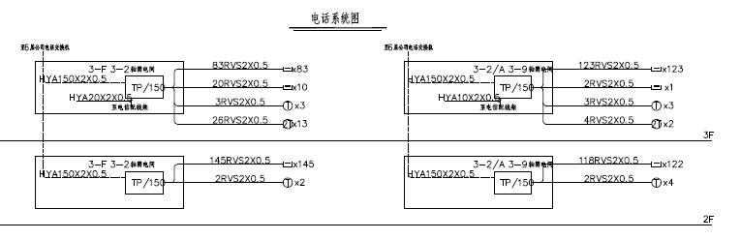
图4.2 [项目名称全]综合布线系统架构图

4.6.1 工作区子系统
大楼工作区子系统由各个工作区的的信息插座和工作区跳线构成，按照用户要求，大楼内的信息插座分布如[信息点表编号]所示。
86型国际标准，面板表面看不见螺丝设计，适合多类型模块安装，应用于工作区布线子系统所有面板都带有保护门，扣位式面板设计防止灰尘污染，嵌入式面框，安装方便。
面板表面带嵌入式图表及标签位置，便于识别数据和语音端口
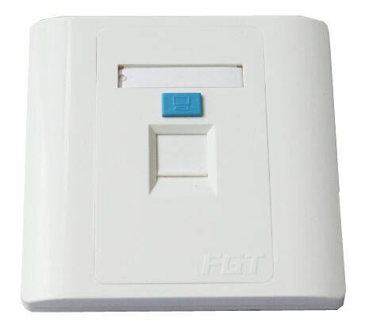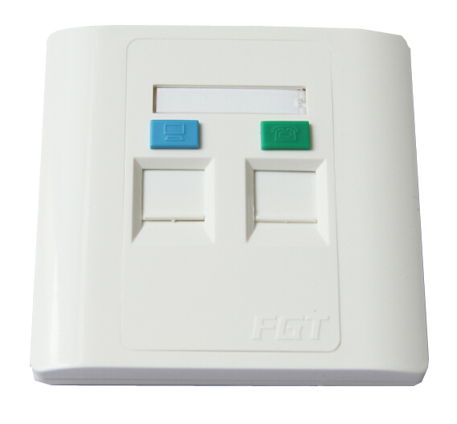
FGT六类非屏蔽信息模块单体测试符合 TIA/EIA 568B.2-1的六类相关标准。每个模块均配有一个专利的防尘盖板，在该模块不用时可以有效防止灰尘侵入。防尘盖可以根据用户的需要选不同的颜色和标记来区分不同的功能，例如区分内网和外网等。防尘盖的颜色符合TIA 606管理系统规范。
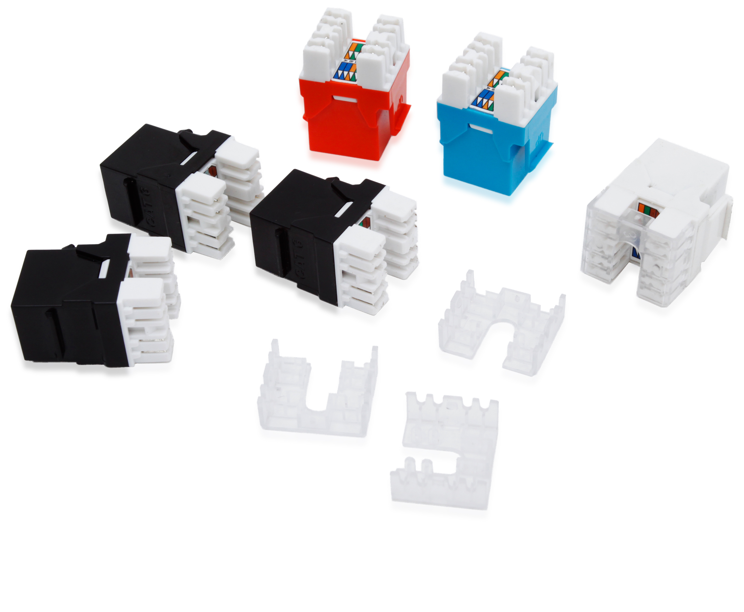

为了保证计算机网络系统的正常运转，每个信息插口都是一个标准的RJ45六类信息插口，可以支持250 MHz的信息传输。不同型号的计算机和终端可以通过RJ45标准跳线方便地连接到电脑信息插座上。FGT六类RJ45非屏蔽跳线可连接六类配线架及六类信息插座。该跳线采用了当今最先进的线缆结构设计。在双绞线对间采用了特有的扭十字隔板分隔设计，该跳线的线缆为高柔软度的多胶线缆，通过热冲胶一次成型的护套既坚固耐用又能在拥挤的配线架上保护插头，使整根跳线可快速、反复和可靠的使用，使接线错误减到最小，减少跳线管理时间。所有FGT公司原厂装配的跳线都100%经过实验测试，完全符合TIA/EIA-568-B中的六类信道标准。
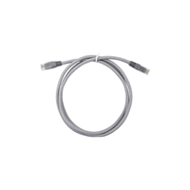
电话线用的RJ11插头（电话机一般都配有这种电缆）可以直接插入RJ45插座内。
故整个系统需要FGT六类非屏蔽信息模块3092个，86型双孔信息面板707个;铜质双孔地面型插座839个。由于工作区的电话跳线为电话机所附带，所以我们就不另外配电话跳线。电脑及电脑终端所需要的FGT六类RJ45-RJ45标准跳线，我们建议选用FGT原厂生产的跳线。这样才能保证高速率的数据传输。在本系统中共有数据点1546个，考虑到对一个大楼来讲可能有一半的信息点是预留的。故我们需要773根工作区RJ45-RJ45六类跳线。特别要提醒用户的是，用户自己手工制作的跳线往往达不到六类的要求，可能会影响整个布线系统的性能。
在本系统中，水平电缆的两端分别端接在信息插座和配线架上，信息插座和配线架都采用标准RJ45接口，故系统的可互换性非常好，这样就实现了语音/数据完全可互换，使电话与电脑之间的线路转换十分简单，仅仅只需要在配线架上改变跳线即可，大大方便了今后的实际应用。使综合布线系统的灵活性得到最完美的体现。

4.6.2 水平布线子系统
水平子系统由各大楼内楼层配线间至各个工作区之间的电缆构成。所有的水平电缆全部采用FGT六类非屏蔽双绞线电缆。因此具有很强的抗干扰性，具备很高的备用冗余，使系统具有极高的可靠性及灵活性。
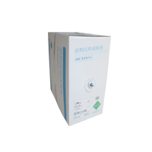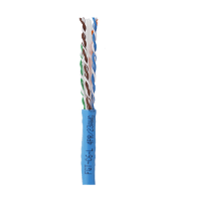
FGT六类线缆采用了当今最先进的线缆结构设计，在双绞线的线对之间采用了特有的扭十字隔板分隔设计。其主要优点有：
      - 增大了线对之间的相对距离，提高了线对间的分隔度，使线缆的串扰指标（PS-NEXT，PS-ELFEXT）有极大的提高。
      - 有效保障了线对间完美的同心度和平衡性，提高了线缆的阻抗稳定性，使信号传输更为完美。
      - 改善了线缆的安装性能，线缆的分离隔板有效减少了普通线缆在安装时容易出现的线缆双绞结构的损伤。
对于6楼宽带机房内光纤到桌面的信息点，我们建议选用2芯室内多模光缆来传输高速率数据。
对用户而言，电话线和数据线可以灵活转换，只需在配线间将相应的跳线重新跳接，就可以很方便地实现所有的话音点和数据点之间的互换，使综合布线系统的灵活性得到最完美的体现。
根据大楼的实际情况，水平线缆的平均长度为60米，整个大楼共有信息点6000个。再加上10%的施工损耗，故整个大楼所需的水平六类非屏蔽双绞线的数量可以得出。
305米/60米=5个/箱 每箱六类非屏蔽双绞线可穿5个信息点
6000个/5个=1200箱 6000个信息点共需1200箱线
1200箱*110%=1320箱 增加10%的施工损耗
水平电缆从楼层配线、天花板线槽引向工作区各信息点，配线间内接线端子与信息插座之间均为点到点端接，任何改变系统的操作（如增减用户、用户地址改变等）都不影响整个系统的运行，为系统的重新配置和故障检修提供了极大的方便。

4.6.3 干线子系统
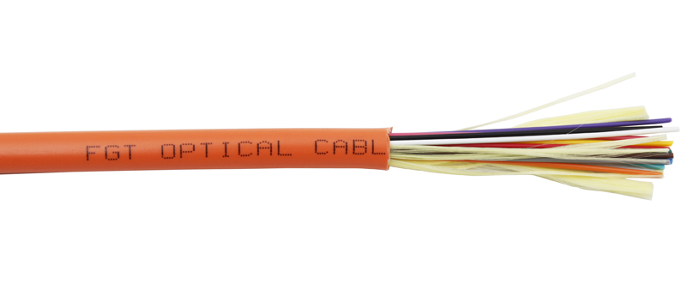
楼层配线间与主配线间之间的计算机网络系统采用FGT 12芯室内多模光缆。FGT室内光纤采用多用途高缓冲电缆防紫外线LSZH护套，紧密的缓冲设计使光纤容易连接。每根纤芯都用彩色编码的PVC缓冲。

FGT室内光缆特别适合于建筑物内主干布线，从设备间分支到各楼层的通信间，也可以用于FTTD（光纤到桌面）的应用。紧密的缓冲层设计使光纤易于连接和剥除护套，采用多用途高缓冲电缆防紫外线LSZH护套，具有燃烧时低烟及无毒气的安全性能，每根芯线均按照EIA标准色码标识，有4、6、8、12芯等单模及多模光缆可供选择。
由于12芯多模光缆提供了6个全双工传输通道，具有极大的传输带宽和无与伦比的传输质量，既提供了充分的容错冗余，又保证了主干网上的数据传输的质量和速率，而且为将来其他独立于计算机网络的其他高速传输应用提供了实用的传输连接。同时我们又增放了若干根FGT 4对六类非屏蔽双绞电缆，作为数据主干线的备份。(如果按照以太网拓扑方式只需要一根4对UTP作为数据主干的备份，但考虑到还有其他的应用方式如终端方式，特多留几根作为数据主干备份。由于采用光纤构成数据主干，将可以利用光电隔离原理，形成对各楼层实现电磁隔离，即所谓的“电磁孤岛”。这将大大提高系统的电磁干扰抑制能力。
FGT三类50对非屏蔽双绞线适用于垂直干线子系统，采用24AWG的实芯裸铜，外覆高绝缘性能的热塑性橡胶。每对线外表皮上都有国际色标，便于辨别。电缆上长度标记可减少工程施工中的浪费，其衰减、近端串音性能，达到并超过EIA/TIA-568-A中三类传输性能规范。主要用于语音信号的传输，但也可用于10Base-T、4/16Mbps Token Ring等低速率的计算机网络。
电话语音主干全部使用FGT三类大对数双绞线电缆。该电缆采用24 AWG线径的实芯裸铜，外覆高绝缘性能的热塑性橡胶。每对线外表皮上都有国际色标，便于辨别。每个楼层配线间配有多根三类大对数电缆，以每台电话使用电缆中1对双绞线为标准，并根据邮电部的规定，留有20%的电缆作为备用。根据计算，本系统中实际的冗余量30%以上。
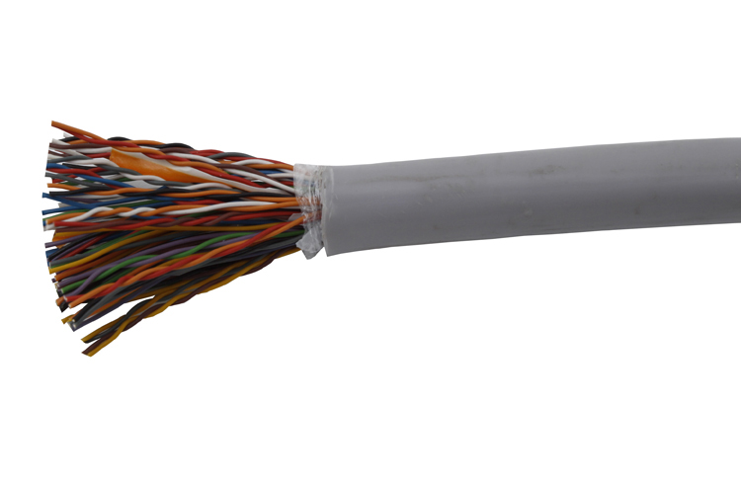

4.6.4 通信间子系统
各楼层通信间内的语音分配线架采用了FGT100对110型语音配线架，用以连接垂直语音电缆。这是由于在[乙方简]布线完毕后对用户的跟踪了解时，经常发现用户在电话跳线完毕后，还经常有小的改变（如分机号码改变使会改变插接的位置，MODEM接入系统等等）
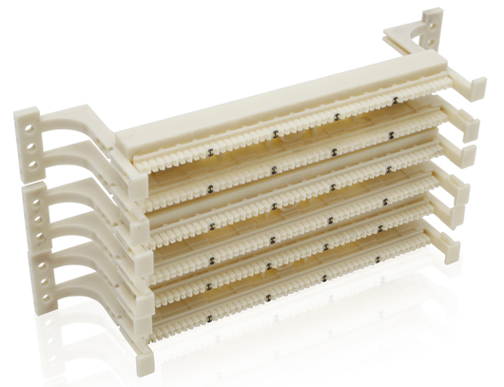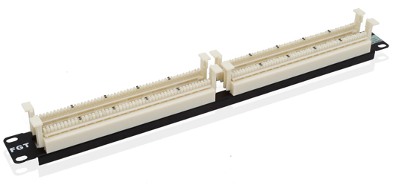
各楼层通信间设在大楼中的弱电配线间内，每个通信间均设有若干个19”工业标准机柜（根据布线系统和网络系统的实际需要确定）。机柜上安装着若干FGT六类非屏蔽配线架和FGT光纤配线架，用来连接数据线，并留有足够的空间，以安装用户网络集线器设备。
FGT公司的19英寸机柜采用优质冷轧钢板制作。机柜内19英寸标准立柱，可前后灵活调整，能根据各类型系统设备提供合理安装布局；全柜为拆装式结构设计，拼装简易，提供多台机柜连接一体的快捷解决方案； 前门采用5mm钢化玻璃，并在柜内预留前后、上下线缆入口，更方便线缆管理；顶部风扇，更有效帮助设备散热，还可选配其它机柜配件来配合各类型系统设备需要。另有900mm深度的服务器专用机柜可供选择。
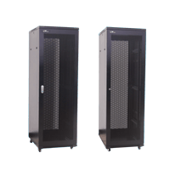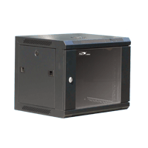

FGT六类24口高密度模块式配线架采用高密度的模块化设计，组装快速并且维护容易。180°的模块设计，使安装更接近传统的110型卡接方式。模块颜色可根据客户需要，随意进行搭配，插入式透明塑料标签条设计，使配线架管理更方便，安装使用简洁。配线架附带的托线支架可以将线缆通过扎线带固定在其固线孔上，从而缓解因线缆自重而引起的张力，保证线缆的弯曲半径，提升整个系统的衰减和回波损耗性能。
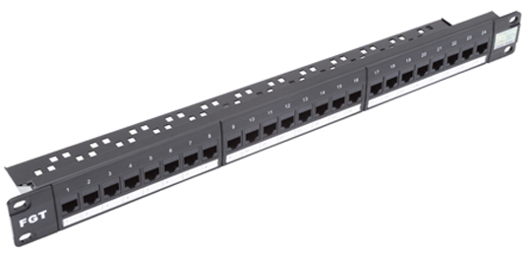

FGT 1U机柜式线缆管理架，可以帮助您将理线的工作变得简单又美观。线缆管理架宽度为19英寸标准宽度，每个线缆管理架可以收容大量的线缆组。宽大的盖板可以挡住凌乱的线缆组，并能把临时性线路和配线架之间的跳线管理得清晰有序，整个管理架为钢制结构，非常坚固耐用。

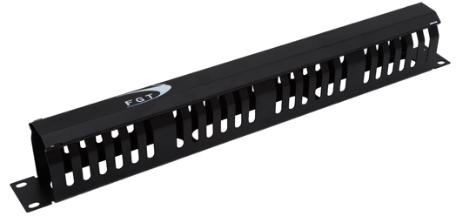

FGT19英寸机柜式光纤配线箱可以很好地端接、盘放、保护、标识及管理光缆和纤芯。光纤配线箱配有光纤耦合器，用以端接光缆。底板、箱盖和束线管理部件，可减缓光缆的张力，有效地保护光纤。光纤盘放管理部件可以保证足够的光纤转弯半径。配线箱为黑漆金属结构，带白色端口标识，规格为宽度19英寸，高度1U，可配耦合器。
光纤配线架用来连接12芯光缆，它安装在19”标准机柜内。它可以用于目前极为普遍的计算机网络设备，如果需要使用具有其他光纤头的网络设备，只要更换跳线即可（有ST-ST、SC-SC、ST-SC、ST-FC、SC-FC、MIC-SC等单芯和双芯跳线供选择）。
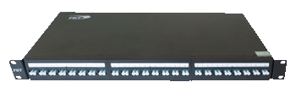

4.6.5 设备间子系统
由于布线系统的设备间子系统全部采用先进的机柜型结构，因此布线系统将在各配线机房安装若干个19英寸工业标准机柜，其数量由该机房所管理的线缆数量及网络设备的数量决定。就现场的实际考察判断，各配线间均应设有活动地板，线缆可以从地板下进入机柜，这样既方便了走线，也有利于室内的造型安排。
FGT19英寸机柜式光纤配线箱可以很好地端接、盘放、保护、标识及管理光缆和纤芯。光纤配线箱配有光纤耦合器，用以端接光缆。底板、箱盖和束线管理部件，可减缓光缆的张力，有效地保护光纤。光纤盘放管理部件可以保证足够的光纤转弯半径。配线箱为黑漆金属结构，带白色端口标识，规格为宽度19英寸，高度1U，含耦合器。

数据主配线机柜内安装有端接垂直光缆用的FGT光纤配线架，与各楼层的通信间配线机柜连接。计算机网络可以通过光纤跳线可以组成结构上的线路连接，并通过各种网络协议支持着各种计算机网络。在本系统中共有30根12芯室内（外）光缆连接到2F数据主配线机柜进行数据传输。这30根12芯室内光缆安装在15个24口19英寸光纤配线架上（每个24口光纤配线架可以端接2根12芯光缆）。另外在本系统中共有60根六类4对非屏蔽双绞线做为数据主干的备份连接设备间与各楼层通信间。故我们在设备间还需设计3个FGT24口配线架来端接这些数据备份电缆。

4.6.6 管理子系统
在机柜内，所有的信息点均通过一定的编号规则（该规则将根据布线标准、用户想法，并参考[乙方简]的经验构成）和颜色规则，以方便用户的使用。各子系统之间的连接，全部选用FGT六类RJ45标准跳线或FGT110-RJ45语音专用跳线。极大的方便了今后的日常管理和维护。
FGT六类RJ45非屏蔽跳线可以连接FGT六类配线架或六类信息插座。该跳线采用了当今最先进的线缆结构设计。在双绞线线对之间采用了特有的扭十字隔板分隔设计，增大了线对之间的相对距离，提高了线对间的分隔度，同时有效保障了线对内完美的同心度和平衡性；该跳线的线缆为高柔软度的多股线缆；通过热冲胶一次成型的护套即坚固耐用又能在拥挤的配线架上保护插头，使整根跳线可快速、反复和可靠地使用，使接线错误减到最小，减少跳线管理时间。所有FGT公司原厂装配的跳线都100%经过实验测试，完全符合EIA/TIA-568-B中的六类信道标准。
FGT提供多种类型的光纤跳线供用户自由选择，除了传统类型的ST、SC接口外，我们还提供最新的MT-RJ和LC接口类型的光纤跳线，也可以提供各种接口类型混合的跳线，并可完成ST光纤接头至SC、LC等接口的转换。所有的跳线都100%经工厂测试，完全可以满足各种高速多媒体通信的要求。
在设备间我们需要30根双芯光纤跳线来连接网络设备和光纤配线架。语音总配架我们建议选用1对式语音跳线（需要用卡线工具）来连接电话交换机配线架和垂直语音主干配架。
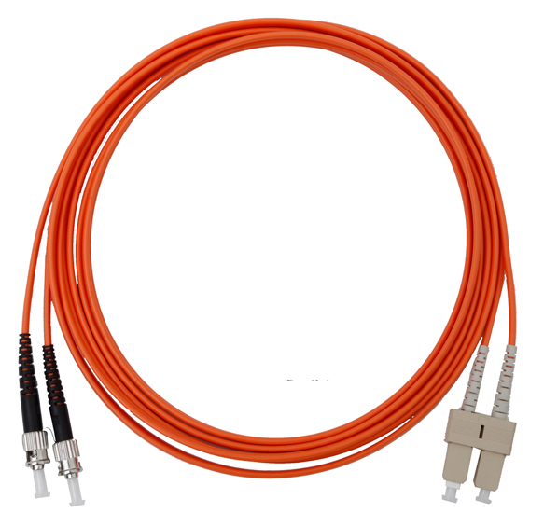

FGT110型跳线用于布线系统中的110配线架和RJ45配线架系统之间的连接、110配线架之间的连接，也可用于数据及语音设备与布线系统的连接。110型插拔式设计，使跳线坚固耐用，便于用户的反复使用。产品经工厂100%测试，满足110系统的要求，有1对110-RJ45、1对110-110、4对110-RJ45、4对110-110等多种类型可供用户选择。
在各楼层的通信间，我们共需要30根双芯光纤跳线来将数据信息从光纤配线架连接倒网络设备。再需要1500根六类RJ45-RJ45的数据跳线来将数据信息从网络设备连接到水平电缆。我们还需要1500根1对式110-RJ45语音跳线来将语音信号从垂直电缆连接到水平电缆。（以上数量按整个大楼有一半的信息点作为预留计算的）

大楼引进子系统
FGT室外三类4/25/50/100对非屏蔽双绞线是特别为大楼引进子系统设计的 ，该电缆选用黑色坚实的PE（聚乙烯）外护套，可以有效地防止水汽侵入和鼠咬，PE层内侧有双层聚脂带，包裹着防水油膏，每对线外表皮上都有国际色标，便于辨别。电缆上长度标记可减少工程施工中的浪费，其衰减、近端串音性能，达到并超过EIA/TIA-568-A中三类传输性能规范。主要用于语音信号的传输，但也可用于10Base-T、4/16Mbps Token Ring等低速率的计算机网络。
FGT室外金属铠装型光缆是特别为室外及恶劣环境设计的，适用于建筑物间高速数据传输，可架空连接（和悬缆线一起使用），也可在温差极大的地下管道中铺设，甚至是直接地埋在沟槽中，该系列光缆具有带皱褶的钢带铠装，为直埋应用提供进一步保护。中心束管外包阻水带并内注防水凝胶，防止水渗入，然后是涂塑皱纹镀铬钢带（ECCS）铠装；钢带厚度1.5mm，钢带两边沿铠装层各有一根直径1.5mm钢丝加强单元，外护套采用高密度聚乙烯（HDPE），能有效地防止水分侵入和紫外线影响，可抗布线时的磨损，使用规格有4、6、8、12芯等单模及多模光缆可供选择。
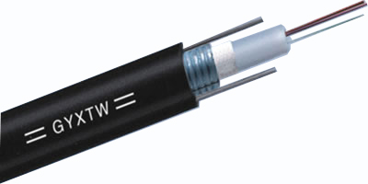

大楼引进子系统扮演连接大楼内外通信与信息网络的角色。大楼引进干线电缆、光缆、公用网和专用网电缆、光缆宜采用地下管道或电缆沟的敷设方式，并应符合相关规范和规定。同时进入建筑物时，都应设置引入设备，并在适当位置转换为室内电缆、光缆。引入设备包括避雷等安全保护装置，防止内部通信和信息网络设备因过压及过流而遭到损坏。具体需要选用的设备要与当地电信部门共同协商确定。（本系统一般由当地电信部门负责）

4.6.8 对计算机网络设备的考虑
布线系统在某种意义上是网络系统的工艺实现。在本布线系统中，对计算机网络设备的考虑如下：
- 所采用的标准机柜同样可以安装网络设备，因此已预先留有空间以安装楼层所需的网络设备；
- 需要专门为网络设备准备跳线管理器，使网络设备上的跳线能够沿着给定的路线行进，使整体造型美观，减少因跳线互相缠绕而引起电缆损坏，并影响对网络设备上各种指示灯的观察。
- 网络设备之间互联也需要RJ45跳线，对于一个完整的信息系统而言，网络设备之间互联的跳线也应该在布线系统配置时完成。

4.7 配线架附近的环境要求
这里所指的配线架包括所有安装RJ45配线架和电话配线架的地方。由于配线架使用管理子系统，因此它是整个布线系统的核心。它的布局、选型及环境条件的考虑是否恰当，都直接影响到将来信息系统的正常运行及维护、使用的灵活性。在此，将对此提出以下建议：
- 室内照明不低于150Lux；
- FGT专业布线系统是无源布线系统，本身不需要电源。但为了保证在安装、测试及今后维护时可能使用电源，建议安装若干电源插座，每一个电源插座的容量不小于300W（如有其他设备另加）；
- 根据该楼层上网络设备对电源的实际需求，配备能够满足使用需要的电源系统（包括UPS系统）；
- 配线架应尽量靠近弱电竖井，以方便布线并节省投资；
- 配线架旁网络设备所在地的环境工作温度应保持在18-27℃之间；
- 配线架旁的湿度应保持在30%-50%之间；
- 为确保配线架上各种插座工作性能良好，要求配线间内具有良好的通风，并做到室内无尘。

五 管线设计方案
根据招标书要求，管线将由安装公司完成其设计和施工。因此在本[投标书]中，将对综合布线系统所配套的桥架和管道提出技术要求，供安装公司参考。

5.1 综合考虑
根据大楼平面图，综合布线系统所配套的桥架和管道将按以下考虑布局：
- 垂直桥架的作用是提供弱电竖井内垂直干线的通道。这部分在每层楼的各配线机柜旁，通过桥架将光缆和电话用电缆引出，进入弱电管道间的配线机柜内。电缆井的位置应设在靠近支持电缆的墙壁附近。垂直线缆通过垂直桥架贯通整个大楼；
- 水平线缆通过各层走廊上方吊顶内的水平桥架进入各个房间。在房间内，将根据实际情况，使用金属线槽（吊顶内）和薄壁金属电线管；
- 各配线机房内，将铺设高架地板，并在高架地板下安装金属线槽，将水平桥架、垂直桥架和配线机柜（包括电话主配线架）连接起来。

5.2 垂直桥架设计方案
垂直桥架安装在弱电竖井内，自下而上，贯通整个大楼。
- 桥架应固定在墙面上，要求桥架为全密封结构，可通过锁扣开启盖子，桥架之间通过配套的连接片和螺栓连接；
- 桥架底面要求冲穿线环，提供可以固定线缆的支架，以免线缆因重力损伤。根据布线标准，要求每隔600mm高度冲一排（每排均布4个穿线环），见图5.1。要求没有毛刺；
- 垂直桥架要与各层的水平桥架连接，并且要与各楼层配线间高架地板下的桥架连接；
- 根据综合布线系统的穿线工艺，要求桥架的内截面尺寸应大于所穿线缆截面积之和的3倍；
- 桥架转弯处应采用弧线形弯头或折线型弯头，以免发生线缆直角转弯的现象。
- 桥架连接处要求通过接地线彼此连接；
- 桥架施工时间应在内装潢期间，与强电工程同步进行；
- 桥架施工完毕后，应交综合布线施工方检查。

5.3 水平布线子系统管线方案
水平管线是大楼内信息系统的血管。根据图纸，水平电缆（包括光纤）从每层配线间引出后，先沿走廊吊顶内的主电缆桥架敷设至各个设有信息点的房间，再由各房间吊顶内的分路桥架和预埋在墙内的不同规格的铁管，将电缆引到墙上暗装的信息插座内。
为确保线路的安全，应使管线有良好的接地端。金属线槽、金属软管、电缆桥架及各配线机柜均需整体连接，然后接地。
由于内装潢与弱电管线之间有着密切的关联，需要获得安装公司的大力支持，例如隔断内是否有横档、弱电管线与强电管线的交叉、在剪力墙上不能动大手术、在玻璃隔断上不能穿线、部分柱子要剔槽或外包装、某些垂直桥架要安装假柱子等等，因此有关管线的实际走向有待于与内装潢工程的承包商商谈后，再提供准确的管线方案。
在本方案配套的图纸中有管线施工图，但仅供参考。

5.4 对管线的要求
- 金属桥架用来安放和引导电缆，并起到机械保护的作用。同时还提供了一个防火、密封、紧固的空间使线缆可以安全地延伸到目的地，并为今后维护和扩充提供方便；
- 桥架材料均为冷轧合金板，表面镀锌；
- 管线施工单位要求能够根据国家标准，确保电缆铺设的可能性，清除管内毛刺和垃圾，并在管内留有穿线所需的引导钢丝；
- 为了确保穿线顺利，在电线管排放中，施工单位应根据建筑规范在管线分支、连接、转弯处设过线盒；
- 根据综合布线系统的施工要求，每根电缆的转弯半径要求为其电缆外径的8-10倍。因此，吊顶内桥架在转弯或分路处均应设置45度转角（对于100×150的桥架，其45度转角边长为100mm；对于150×300的桥架，其45度转角边长为150mm）；
- 在管线转弯处不能拐死角，转弯半径>10cm；
- 水平线槽和竖井梯架连接处，及水平线槽和管线各连接处须配以相应规格的分支附件，不能断接，以保证线路路由的弯曲自如以及线路的安全；
- 若管线长度不够，需加套管时，应加外套，不能加内套；
- 在个别地方不能通过铁管时，可用金属软管连接，软管内径不能小于铁管内径；
- 所有桥架在线缆安装完毕后，全部要求使用锁扣封闭，以防鼠害；
- 为确保线路安全，应使桥架有良好的接地端。金属桥架、金属软管均需整体连接，并在本楼层内接地（强电保护地）。接地线截面积不小于6平方毫米；
- 所有薄壁金属电线管均用导线焊接，并与桥架连接；
- 为防止电磁干扰，信息线缆线路与强电线路平行走向之间距离不能小于如下距离：。
<2KVA | 127mm
2-5KVA | 305mm
>5KVA | 610mm

5.5 信息插座底盒
此次使用的信息插座底盒全部为国标86型铁盒。由于办公家具的情况不明，暂定所有底盒的底面距地面高度为300mm。
在各信息插座处应在墙内预埋国标86型铁盒，各铁盒与墙内管路应连接良好，不能断接；
信息插座距离强电插座应该大于20cm。

六 施工安装服务说明
[乙方简]在布线工程管理及实施方面有着其它厂商无可比拟的优势，相信[乙方简]的先进的、科学的工程管理方法，以及优秀工程技术人员、丰富的实际经验一定会为[项目名称简]的现代化建设提供高品质的服务。
本部分所描述的[乙方简]的工程服务尚不能作为正式合同的一部分。但提供它，可以看出[乙方简]所提供的服务品质，并对服务的价值与投资有进一步的了解。
如果[乙方简]中标，[乙方简]将提供整个布线系统的现场安装和调试服务。其安装和调试时所需的工具和仪表以及安装材料均由[乙方简]承担。
在布线安装和调试期间，[乙方简]将会派出具有大的布线系统工程管理经验的技术工程师担任项目经理，协调并处理布线工程中的各种情况，并对工程质量负责。在中标后，[乙方简]的项目经理会根据现场实际情况，提出完整的施工方案和人员配备，报甲方批准后实施。

6.1 工程项目组
[乙方简]将成立工程项目组，负责本工程的总体规划和协调工作，其重点在于根据实际的需求和资金投入，确定大楼布线工程的规模、进度、实际可能实现的工期，以及与建筑工程之间的衔接等一系列问题。
为了充分理解甲方和设计方的意图，希望甲方和设计方除了提供设计文件以外，还能够在各个阶段中充分参与本项目的工作，并就其中的技术问题提出甲方和设计方的观点。

6.1.1 项目小组的人员组成
工程项目组的人员组成考虑如下：
- 项目经理。负责整个项目小组的活动，负责整个智能化工程的组织、协调、管理和验收等工作；
- 技术工程师。具有FGT培训证书，能够独立地完成布线工程的桥架及穿线督导、模块端接、系统测试等工作；
- 专业施工队。专业施工队不属于项目小组的成员，他们将在项目小组的指挥下，从事布线系统中的配管施工及穿线工作。

6.2 项目管理
项目管理的任务是有关项目实施过程中的内部交流、报告、程序及合约等事宜。[乙方简]的项目经理将负责此项工作并完成以下任务：

6.2.1 项目计划
- 根据项目需求、工地具体情况制定项目进度；
- 同甲方的项目经理共同讨论工作任务以及合约赋予双方的责任；
- 落实对施工人员的消防教育、安全施工教育、持证上岗、文明施工教育；
- 准备详细的项目计划，确定项目的关键阶段，分配好双方的每一阶段的任务；
- 制定整个项目进展情况报告的计划。

6.2.2 进度控制管理
[乙方简]会指派有丰富施工经验的项目经理领导项目组进行进度控制，包括设计、施工进度、材料设备供应、成本控制管理及满足各种需要的进度计划的编制、检查；施工方案的制定与实施，以及各方面的协调，经常性地对计划进度与实际进度进行比较分析，并及时调整计划等。
根据[项目名称简]的规模和[乙方简]的施工经验，在内装潢施工前，[乙方简]的项目经理会与甲方、装潢公司一起，商讨施工计划及彼此之间的配合，在达到共识后，为实际施工创造便利。
在施工过程中，[乙方简]的项目经理将经常与甲方和装潢公司保持密切的联系，一方面提出自己的进度、要求和问题，同时听取甲方和装潢公司的要求，积极配合装潢公司的进度发展，争取实现整个系统的正常运转。

6.2.3 项目跟踪报告
- 根据项目计划衡量、跟踪和评估项目进展情况；
- 与甲方的项目经理一起，解决有关项目计划与项目进度的偏差；
- 监督项目内容、进度及技术力量并随时作相应修改；
- 定期向甲方的项目经理汇报工程进展情况、确定下一步工作计划，提出需要甲方帮助解决的问题；
- 分析并检查有关修改的要求，负责项目修改过程控制。

6.2.4 变更管理
工程中经常会因为各种原因需要对原设计方案进行变更，为了对工程负责，[乙方简]的项目经理会根据变更情况填写变更单（不管是哪一方提出的变更），经甲方人员签字后生效，以免因工程变更影响了工程进展和工程验收。

6.2.5 质量控制管理
[乙方简]除了选用相应的国家规定进行质量控制以外，还以国外相应的规范要求对设计质量、施工质量、材料和设备质量进行管理、要求。
[乙方简]将严格按图施工，严格按照合同要求和施工规范进行施工。施工过程中，现场施工督导自检、监理检验，对施工质量严格层层把关，确保施工质量，达不到要求的部分坚决返工。
根据（FGT）公司的规定，[乙方简]将对FGT专业布线系统实行一年施工保证。除人为因素（机械损伤及不可抗力）外，在工程完工后一年内，[乙方简]将对所出现的故障，免费提供工程维修。

6.2.6 项目文档管理
[乙方简]将用严格的文档管理体系对工程项目文档实施进行明细管理。具体包括：客户原始资料、合同、项目分级计划、项目进度、项目投资、项目预算、项目设计、施工、验收的标准、依据和规范、项目工程记录、信息控制制度、文件收发记录、文件存档、会议记录管理。相关标据管理等。
- 定期提交进度报告；
- 每一个阶段提交一份阶段报告，并由双方项目经理签字认同；
- 项目完成后提供峻工图纸及测试报告。

6.2.7 工程项目验收管理
[乙方简]将以下列文件作为工程竣工验收和办理移交手续的依据：
- 工程承包合同；
- 工程设计文件；（包括：施工图纸、设计说明书、设计变更洽商记录、各种设备说明书等）
- 国家现行的施工验收规范；
- 测试报告；
- 竣工图及竣工报告。
[乙方简]先进行竣工自验，合格后邀请甲方进行正式验收，通过后双方在接收函上签字。

6.2.8 工程维护管理
[乙方简]在合约规定的维护期内依据维护合约条款进行免费维护管理，维护期后，甲方可视需要，可以与[乙方简]签订维护合约。

6.3 布线工程实施计划
综合布线系统是一个对可靠性要求很高的系统，它的施工质量直接影响到大楼内信息的正常传输，而且本系统中有大量的线缆安装在大楼吊顶内，平时很难调整或修改。因此，综合布线系统应一次性地完成施工任务，以免返工引起其他线缆受伤。
本大楼的布线施工，将在[乙方简]的全力投入下，采用以下方式完成：
- 与用户方协作，共同确定配线架的位置及信息出口的位置；
- 与用户方协作，共同确定线缆的具体走向，避免与其他工程冲突；
- 采用首件负责制，在配线工程中，每一项安装开始时均检查安装过程和质量，待合格后再全面展开，以确保工程质量；
- 在配线过程中，由[乙方简]派出具有布线经验的工程施工队完成垂直线缆和水平线缆的铺设（包括穿管），验收标准根据有关建筑标准；
- 在配线工程结束后，由[乙方简]将派出技术工程师完成面板安装、线缆端接、光纤端接等安装工作，并确保布线系统无接线故障；

6.3.1 施工图的设计交底
布线系统是一项涉及面很广的工程，其中有一些施工需要施工单位进行（如桥架和管道施工），因此施工图的设计交底是施工前的一项重要的准备工作。在甲方的配合下，和施工单位召开设计交底专题会，[乙方简]将就施工图的设计思想、技术要求和施工规范向施工单位进行交底。

6.3.2 设备和施工材料订货
由于设备和施工材料都有订货周期，有的设备订货周期还很长，因此设备和施工材料的订货必须在进场之前开始进行，[乙方简]会严格按照合同的要求组织设备和施工材料的订货。

6.3.3 布线系统服务
布线系统服务项目具体范围如下：
- 现场勘查；
- 电缆桥架和预埋管的安装配合；
- 布线工程工程管理；
- 整体布线逻辑设计及工程设计；
- 电缆、光缆的敷设及标记；
- 安装主配线架和各楼层配线架；
- 安装分布在各楼层中的信息插座及其附件；
- 水平电缆和光缆的端接和链接性能测试；
- 主干光缆端接和测试；
- 布线系统整体链接性能测试；
- 编写整个工程的测试报告；
- 编写综合布线工程的完工文件档案；
- 用户培训；
- 提交整个布线工程的测试报告和完工文件档案。

6.3.4 工程工期
现在确定工程工期，确实是一件十分不容易的事，其原因如下：
- 工程工期应根据甲方的要求及实际可以实现的工期确定；
- 布线工程将根据同时进行的内装璜工程的工期决定。一般来说，水平线缆的铺设将与内装璜工程同步进行，面板安装和配线架安装将在装潢工程基本完工后进行。
根据[乙方简]已经了解到的情况，以及[乙方简]对布线施工的经验，提出以下施工进度，希望起到抛砖引玉的作用：
- 在施工前，需要[进货周期]备货，将全部设备材料运送到施工现场；熟悉现场的各种情况，准备最后的施工图、表及专用施工工艺，以免打无准备之仗；
- 在装潢公司的施工工程中，[乙方简]要配合装潢公司，将各种线缆排放到位（其中由装潢公司安装桥架、排线的时候，[乙方简]技术人员会在现场检查施工情况，以便及时发现问题，避免大的浪费）。根据图纸分析，[乙方简]打算在[施工周期]完成布线施工，前提是内装璜工程能够与布线工程协调一致；
- 在内装潢结束时，[乙方简]需将RJ45面板安装到位，并根据现场情况开始进行各个子系统测试，并完成竣工图纸和相关文件。
目前[乙方简]已经拟制了初步的工程进度表，供参考。
在工程实施之前，[乙方简]的项目经理会根据布线工程的特点，结合楼内其他工程的实际进展，把布线系统的施工工序绘制成表，呈送甲方和土建总包方，请土建总包方将其纳入大楼施工的总进度表之中。在土建总包方的统一安排下，[乙方简]和其他施工单位密切配合、交叉作业、合理布局、省工省时、按期、保质、保量完成布线施工任务，并达到最佳的施工效果。
[乙方简]历来所奉行的原则是“用户第一”，正是这一原则使[乙方简]赢得了高品质服务的声誉。[乙方简]将会积极同甲方就布线工程时间表进行进一步的磋商，最终制定一份双方都满意的项目进度时间表。

6.4 工程验收
当布线系统全部安装完毕，测试技术指标满足《技术要求》的要求后，系统开始三个月的试运行。
试运行结束后，甲方和[乙方简]检验人员共同对整个工程进行最终验收。验收采用抽查方式，其内容和程序由双方共同协商确定。

6.4.1 验收标准
- 双绞线连接： | 根据TIA/EIA-568-B国际标准CAT.6之要求制定
- 光纤连接： | 根据TIA/EIA-568-B国际标准Backbone之要求制定

6.4.2 被测线路的定义
- 双绞线连接
六类双绞线
网络配线架
网络模块

- 光纤连接
12芯光缆
光纤配线架A
尾纤+法兰+光纤跳线
光纤配线架B
尾纤+法兰+光纤跳线

- 测试项目及参数
- 双绞线连接
- 接线正、误测试：所有双绞线连接必须进行测试；
- 接线连通测试：所有双绞线连接必须进行测试；
- TIA/EIA-568-B标准认定测试：随机抽样10%双绞线连接进行测试。

测试项目 | 参 数
- 特性阻抗： | 100 ± 15 Ω
- 传导延时： | < 490 ns
- 直流电阻： | < 40 Ω
- 近端串扰： | > 35.3 dB
- 衰减： | < 31.1dB
- 回波损耗： | > 10 dB
- 线长度 | < 90.0 m
- 衰减与长度比 | < 0.322 dB/m
- 线图连接 | 12345678.
- 电容 | < 56 pf/m
- 衰减与电容比 | > 4 dB

- 光纤连接
- 测试波长：1300nm或850nm；
- 主干子系统光纤连接：
信号衰减 < 2.6 dB （500m，波长1300nm）
信号衰减 < 3.9 dB （500m，波长850nm）

6.4.3 测试仪器
FLUKE最新的DTX系列网络测试仪，目前中国质量检测认证中心也采用该仪器检测。

6.4.4 测试人员
由[乙方简]派出工程师与用户方工程师共同完成整个系统的测试工作，并填写测试表。

6.4.5 测试结果
若测试结果表明所有连接（包括光纤连接和双绞线连接）满足以上所TIA/EIA-568-B标准中的要求，可以确认工程合格。
在测试结束时将提交以下文件：
- 测试报告；
- 验收报告，并由双方项目经理或有关工作人员签字。
测试记录需送FGT上海公司备案。测试结果经双方签字后完成全部测试。

6.5 布线材料质量
根据（FGT）公司的规定，本公司专业布线材料交付用户后15年内，布线材料如果出现质量问题，除人为因素（机械损伤及不可抗力）外，FGT将提供材料进行更换（不含人工费）。

6.6 技术培训
[乙方简]可以按合同要求为用户提供境内或境外培训，并且[乙方简]的技术工程师也可以为用户方工程师提供现场指导。
在布线系统安装、施工、调试、开通运行的过程中，[乙方简]将为用户方指派的技术管理人员进行操作和维护的技术培训。这种全过程的培训方式，对用户方的技术人员来说是最容易接受和最简捷、快速进入技术状况的培训方式。

6.6.1 培训内容
1. FGT专业布线系统的原理、系统组成和特点；
2. 各种布线标准之间的差异；
3. FGT公司对布线系统的要求；
4. 本工程中布线系统的结构；
5. 本工程所使用的FGT专业布线系统主要器件的功能及用途；
6. 布线系统逻辑图介绍；
7. 布线系统平面布局图介绍；
8. 本布线工程文件档案介绍；
9. 布线系统测试方法介绍。

6.6.2 培训场地和培训器材
如果用户方要求FGT公司提供在用户方所在地的课程培训或讲座，则由用户方负责提供场地和所需器材。

6.7 用户方的责任
项目的成功还有赖于甲方各级有关领导和技术人员的积极投入，只有双方人员的密切合作才能保障每一阶段的任务得以顺利完成。为此，建议甲方派出一位项目经理和一个项目小组，在项目的实施过程中同[乙方简]的项目人员分工协作，并承担甲方所应负的责任。甲方的项目经理应在项目开始前派出，并在合同的执行过程中作为甲方的全权代表。

6.7.1 大楼筹建办项目经理的责任
- 在项目实施过程中，负责用户方同[乙方简]的沟通；
- 与[乙方简]的项目经理共同举办项目的阶段会议，代表用户方签署有关的阶段性文件；
- 解决因用户方背离项目计划而出现的问题；
- 帮助解决项目实施过程中出现的问题，并在必要的情况下提请有关上级领导注意。

6.7.2 用户项目小组成员的责任
- 积极协助[乙方简]工程师的现场工作；
- 积极参加合同规定的培训课程；
- 积极接受[乙方简]技术人员的现场培训。

6.7.3 现场材料库
甲方需提供专门场地用作布线系统材料的储存与管理：
- 面积不小于30平方米；
- 具备适当安全条件，如：防水、防火、防盗；
- 温度在-10℃~40℃之间。

6.7.4 施工电源
220V | 交流 | 单相 | >2KVA
380V | 交流 | 三相 | >5KVA

6.7.5 现场照明
用户方应提供工程施工所需的临时电源、照明等施工环境；现场应具备足够的照明条件，以保证施工中人员的安全；

6.7.6 工程现场第三方安全
在FGT专业布线系统施工中和实施后，在施工现场，还有其他系统的实施。因此，要求甲方（或总承包）保证，在其他系统实施时所有已安装的FGT专业布线系统部件和材料不会受到损坏。
同样，FGT专业布线系统的施工单位有义务在安装时按照甲方（或总包方）提出的要求，对安装的FGT专业布线系统部件采取必要的保护措施。上述要求应在FGT专业布线系统实施前，由甲方（或总包方）向FGT专业布线系统的施工单位明确提出。

6.7.7 交通及通讯
用户方负责为[乙方简]项目小组在项目实施期间往返不同施工场地之间提供交通方便, 并负责提供现场及场地之间的电话通讯设施。
[乙方简]希望通过与用户方的合作，为用户培养一批专业布线系统的管理人才，这些人员将为本系统的开发和良好运行提供可靠的技术保障。

6.8 其他相关说明
- 甲方按双方拟定的项目进程，及时向[乙方简]提供项目实施过程中所需的一切现场条件；
- 如果没有[乙方简]的书面认可，甲方不得以任何形式将[乙方简]在本项目中所使用的知识和技术等所有信息提供给第三方。

七 布线系统配置及报价
本建议中的系统配置将包括****大楼的布线配置和报价：

7.1 布线系统报价说明
本次报价的范围包括：本次布线所需的全部设备材料费用和安装调试等施工费用、各项税率、运输费和包装费及招标文件中规定的各项费用。
[乙方简]承诺，在如果[乙方简]有幸中标，在本布线系统完成后所发生的订货中，布线材料的价格均不会高于本次合同的价格。
- 此次报价完全根据所提供的技术需求制作，全部使用FGT专业布线系统的非屏蔽材料；
- 信息点数量为[UTP点数]个；
- 此次报价中布线系统的范围包括：
- 楼内局域网所需要的双绞线布线和光纤布线；
- 电话系统中电话主配线架以后（暂不含电话主配线架）至插座的双绞线布线；
- 此报价考虑完成本布线工程所需要的工程费和施工费，并未涉汲到其它系统的相关费用；
- 线缆和配线架将按照完成全部子系统配置；
- 本报价中采用了非屏蔽的线缆和光缆相结合的解决方案；
- [乙方简]承诺，如中标在签订订货合同后的[进货周期]内将全部设备材料运送到施工现场；
- 本报价有效期为30天。

7.2 布线系统配置与报价
在这一节中，主要提供了[乙方简]推荐的配置：
- 方案：水平数据电缆和水平语音电缆采用FGT六类UTP双绞线, 电话配线架采用FGT110型跳接式语音配线架的配置；
- 楼内数据线垂直主干采用FGT多模光缆，话音主干采用FGT大对数3类双绞线电缆。

7.2.1 详细配置清单
- 基本布线材料：
基本布线材料是构成本布线系统的基础，是必不可少的材料。

综合布线设备清单
序号 | 设备名称 | 品牌 | 型号 |  | 单位 | 数量（套） | 单价（元） | 单项报价
二、综合布线
工作区子系统
1 | 双口面板 | FGT | FGT-J2P-2L | 个 |  | 3000
2 | 六类RJ45模块 | FGT | FGT-6M-L | 个 |  | 6000
3 | 86底盒 | FGT | FGT | 个 |  | 3000
4 | 2米六类网络跳线 | FGT | FGT-M6-2M | 条 |  | 1500
水平子系统
5 | 六类非屏蔽双绞线缆 | FGT | FGT-C6-L | 箱 |  | 1320
管理间子系统
6 | 六类24口非屏蔽模块化配线架 | FGT | FGT-24P-6L | 条 |  | 271
7 | 铁质管理理线架 | FGT | FGT-48P-LX | 条 |  | 271
8 | 2米六类非屏蔽网络跳线 | FGT | FGT-M6-2M | 条 |  | 1500
9 | 110到RJ45电话跳线 | FGT | FGT-RJ11-2M | 条 |  | 1500
10 | 100对110配线架 | FGT | FGT-100B-T | 条 |  | 58
11 | 800*600*2000网络布线机柜 | FGT | FGT-G80-2M | 台 |  | 34
12 | 110塑料理线环 | FGT | FGT-100B-LX | 个 |  | 58
13 | 12口光纤配线架 | FGT | FGT-STSC-12P | 台 |  | 30
14 | ST多模尾纤 | FGT | FGT-ST-M1M | 根 |  | 360
15 | ST多模法兰 | FGT | FGT-ST-11SM | 个 |  | 360
16 | ST-LC多模光纤跳线 | FGT | FGT-STLC-M3M | 对 |  | 30

建筑群子系统
17 | 12芯室内多模光缆 | FGT | FGT-12SML | 米 | 2400
18 | 50对室内电缆 | FGT | HYV | 米 | 2400
19 | 六类24口非屏蔽模块化配线架 | FGT | FGT-24P-6L | 条 | 4
20 | 铁质管理理线架 | FGT | FGT-48P-LX | 条 | 4
21 | 100对110配线架 | FGT | FGT-100B-T | 条 | 62
22 | 800*600*2000网络布线机柜 | FGT | FGT-G80-2M | 台 | 5
23 | 110塑料理线环 | FGT | FGT-100B-LX | 个 | 58
24 | 24口光纤配线架 | FGT | FGT-STSC-12P | 台 | 17
25 | ST多模尾纤 | FGT | FGT-ST-M1M | 根 | 360
26 | ST多模法兰 | FGT | FGT-ST-11MM | 个 | 360
27 | ST-LC多模光纤跳线 | FGT | FGT-STLC-M3M | 对 | 30
28 | 12芯室外单模光缆 | FGT | FGT-12SL | 米 | 500
29 | 100对室外大对数电缆 | FGT | HYV | 米 | 1000
30 | ST单模尾纤 | FGT | FGT-ST-S1M | 根 | 24
31 | ST单模法兰 | FGT | FGT-ST-11SM | 个 | 24
32 | 金额：
33 | 施工费：
34 | 税金：
35 | 项目管理费
36 | 总计金额：

系统拓扑图：

